**测试报告**

**一、兼容性测试：**

**1、第一次：**平台：wetest：

测试结果：

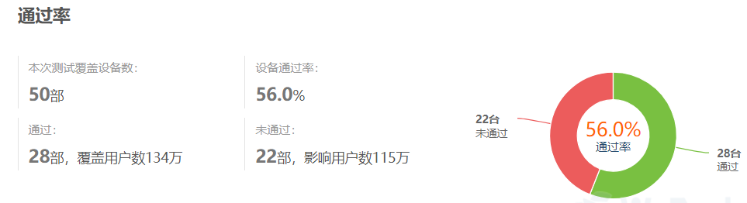

主要问题：



问题分析：

找到问题所在：如果用户在未创建角色时，软件内没有数据库，而这个时候先点击继续游戏，则会出现找不到数据库的情况，后来在继续游戏按钮SetOnClickListener中添加语句判断数据库是否存在，问题已经得到解决。

**2、第二次：**平台：testin

测试结果：

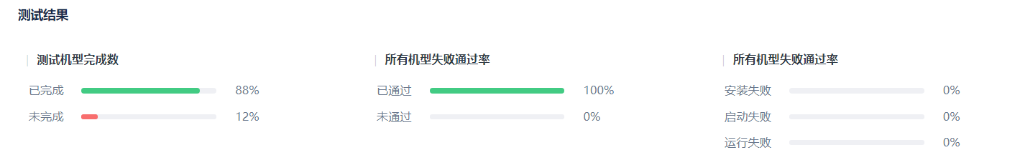

（更加详细内容请见兼容性测试Excel表格）

目测安装、启动、运行方面基本没有问题

**二、手动测试：**

测试的主要在于sqlite是否能准确存储并读取数据。

测试过程中随机退出游戏并重新继续游戏，sqlite保存了相关的角色数据，用户继续进入时可以继续以刚才的进度开始，其中的进度是一一个剧情作为划分的，未完成一个剧情的情况下自动回到剧情的开始点。

其他测试：按钮点击效果，通过随机的点击判断按钮的点击效果都与预设的效果相吻合。不满足软件剧情进度条件的点击没有效果。